**Reporte avances Plan de Acción Agenda Ambiental – SIGAM 2024 con corte septiembre 30 de 2024**

**Garantizar la operación de la Planta de Tratamiento de Aguas Residuales - PTAR RESGUARDO.**

Porcentaje De Avance: 2%

**Actividad No. 1: PLANIFICACIÓN PARA LA OPERACIÓN DE LA PTAR**

Puntaje de avance: 2%

1. **DESCRIPCIÓN**

La actividad 1, de la meta 159, avanza para el tercer trimestre del año 2024 con la consolidación de la elaboración de presupuesto y la proyección de los conceptos técnicos de los contratos de prestación de servicios de “SERVICIOS DE CARACTERIZACIÓN DE PUNTOS DE VERTIMIENTOS DEL PLAN DE SANEAMIENTO Y MANEJO DE VERTIMIENTOS - PSMV EN EL MUNICIPIO DE FUSAGASUGÁ” y la *optimización del proceso de producción y aprovechamiento de los biosólidos generados en la PTAR* y también la elaboración del concepto técnico de “*MANTENIMIENTO CORRECTIVO Y PREVENTIVO DE LOS EQUIPOS ELECTROMECÁNICOS CON PROVISIÓN DE EQUIPOS CUANDO SEA NECESARIO PARA GARANTIZAR EL FUNCIONAMIENTO DE LA PLANTA DE TRATAMIENTO DE AGUA RESIDUAL - PTAR RESGUARDO DEL MUNICIPIO DE FUSAGASUGÁ”.* Se proyecta el inicio de la etapa precontractual y contractual de dichos planes de contratación para el cuarto trimestre de 2024.

Para el desarrollo de esta actividad se presentan las siguientes tareas:

**Tarea No 1. Incorporación de recursos dentro del Plan de Contratación**

Se elaboró el plan anual de contratación de la vigencia 2024, donde se incorporaron líneas de trabajo que permiten realizar tanto la construcción en expansión como la reposición y rehabilitación de redes de Alcantarillado del Municipio de Fusagasugá

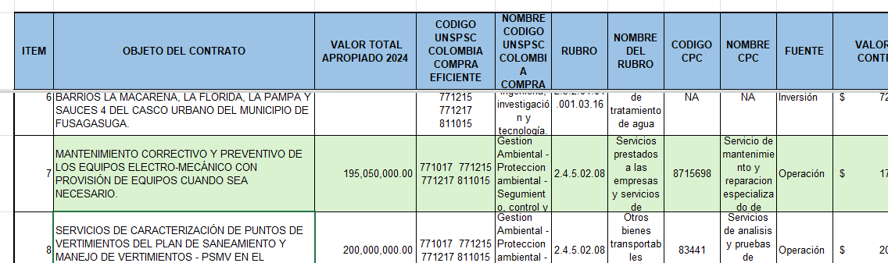

**Tarea No. 2. Realización de visitas y elaboración de presupuestos**

Durante el transcurso del periodo comprendido entre el 1 de julio de 2024 hasta el 30 de septiembre de 2024, se realizaron cuatro (4) visitas con distintas empresas al predio de la Planta de Tratamiento de Aguas Residuales, tres de las cuales fueron convocadas para la elaboración del presupuesto para el mantenimiento de los equipos electromecánicos de dicha PTAR y una última empresa fue convocada para realizar el presupuesto de la consultoría para la optimización del proceso de producción y aprovechamiento de los biosólidos generados en el tratamiento secundario de la Planta.

Fruto de dichas visitas, se entregaron cuatro distintas cotizaciones para desarrollar un estudio de mercado que permita el desarrollo de los conceptos técnicos de los contratos de prestación de servicios para el mantenimiento preventivo y correctivo de equipos electromecánicos de la Planta y de consultoría para la optimización del proceso de producción y aprovechamiento de los biosólidos generados en la PTAR.

|  |  |  |
| --- | --- | --- |
| **EMPRESA** | **DESCRIPCIÓN** | **VALOR TOTAL** |
| **FLUICOL JWA S.A.S.** | Mantenimiento preventivo y correctivo de los equipos de la Planta de Tratamiento de agua residuales El Resguardo y elementos y equipos de reposición según se requiera. | **$ 127.616.675** |
| **SERVIFLUIDOS HS S.A.S.** | Mantenimiento preventivo y correctivo de los equipos de la Planta de Tratamiento de agua residuales El Resguardo y elementos y equipos de reposición según se requiera. | **$ 155.163.758** |
| **MULTISERVICIOS BOMBAS Y ACCESORIOS S.A.S.** | Mantenimiento preventivo y correctivo de los equipos de la Planta de Tratamiento de agua residuales El Resguardo y elementos y equipos de reposición según se requiera. | **$ 156.774.080** |

**Tabla 2.** Cuadro resumen del valor total de las cotizaciones para el mantenimiento preventivo y correctivo de la PTAR Resguardo.

Por otro lado, para el tercer trimestre del año 2024, se recibió una propuesta económica vía digital para la caracterización de los parámetros a reportar de la Planta de Tratamiento de Aguas Residuales - Resguardo, con la cual se proyectará también, para el cuarto trimestre, la elaboración de un estudio de mercados y el concepto técnico para la caracterización de parámetros fisicoquímicos y microbiológicos de la entrada y salida de la PTAR así como de los vertimientos presentes en el municipio y registrados en el PSMV.

|  |  |  |
| --- | --- | --- |
| **EMPRESA** | **DESCRIPCIÓN** | **VALOR TOTAL** |
| **MYR INGENIERÍA Y LABORATORIO S.A.S.** | Caracterización de los parámetros de entrada y salida de la PTAR de acuerdo con la Resolución DJUR CAR No. 50207100868 del 19 Jun 2020 | **$ 10.424.325** |

**Tabla 3.** Cuadro resumen del valor total de la cotización para el contrato de consultoría para la optimización del proceso de producción y aprovechamiento de los biosólidos generados en la PTAR.

**Tarea No. 3. Elaboración de conceptos técnicos;**

A partir de la tarea 2, para el tercer trimestre del año 2024, se elaboró el Concepto Técnico con consecutivo No. 150-CTE-004-24 con el objeto de contratar el “*MANTENIMIENTO CORRECTIVO Y PREVENTIVO DE LOS EQUIPOS ELECTROMECÁNICOS CON PROVISIÓN DE EQUIPOS CUANDO SEA NECESARIO PARA GARANTIZAR EL FUNCIONAMIENTO DE LA PLANTA DE TRATAMIENTO DE AGUA RESIDUAL - PTAR RESGUARDO DEL MUNICIPIO DE FUSAGASUGÁ”.* El cual contempla un valor de ciento setenta millones de pesos ($170.000.000) y tiene una duración de 3 meses contados a partir de la suscripción del acta de inicio o hasta el 31 de diciembre de 2024, lo que ocurra primero.

Por otro lado, se tiene previsto para el transcurso del cuarto trimestre del año 2024 la finalización de la elaboración de los conceptos técnicos de “SERVICIOS DE CARACTERIZACIÓN DE PUNTOS DE VERTIMIENTOS DEL PLAN DE SANEAMIENTO Y MANEJO DE VERTIMIENTOS - PSMV EN EL MUNICIPIO DE FUSAGASUGÁ” y la *optimización del proceso de producción y aprovechamiento de los biosólidos generados en la PTAR* a fin de iniciar con el proceso precontractual y contractual de dichos planes.

**Tarea No. 4. Inicio de etapa precontractual**

Para el presente año, se encontraban en ejecución, para el primer y segundo trimestre de 2024, los contratos de prestación de servicio de mantenimiento (135-2023), caracterización de aguas residuales (145-2023) y traslado, transformación y disposición final de los lodos y arenas (136-2023), actualmente se encuentran liquidados.

Actualmente, para el tercer trimestre de 2024 se consolidó la elaboración de presupuesto y la proyección de los conceptos técnicos de los contratos de prestación de servicios de “SERVICIOS DE CARACTERIZACIÓN DE PUNTOS DE VERTIMIENTOS DEL PLAN DE SANEAMIENTO Y MANEJO DE VERTIMIENTOS - PSMV EN EL MUNICIPIO DE FUSAGASUGÁ” y la *optimización del proceso de producción y aprovechamiento de los biosólidos generados en la PTAR* y también la elaboración del concepto técnico de “*MANTENIMIENTO CORRECTIVO Y PREVENTIVO DE LOS EQUIPOS ELECTROMECÁNICOS CON PROVISIÓN DE EQUIPOS CUANDO SEA NECESARIO PARA GARANTIZAR EL FUNCIONAMIENTO DE LA PLANTA DE TRATAMIENTO DE AGUA RESIDUAL - PTAR RESGUARDO DEL MUNICIPIO DE FUSAGASUGÁ”.* Se proyecta el inicio de la etapa precontractual de dichos planes de contratación para el cuarto trimestre de 2024.

**HEIDY ROCIO GARZON SOSA**

**JEFE DIVISIÓN DE ALCANTARILLADO**